

**“CyberMusik”**

Alicia Sofía Gómez Gálvez

Emiliano Arroyo Valencia

Abraham de León Gutiérrez

Desarrollo de Aplicaciones y Servicios Web

Francisco Javier Sevilla Medina

28 de septiembre 2023

Contenido

Descripción del Proyecto 3

Stack de Tecnologías 4

Alcance 5

Diagramas 6

Entidades que se Administraran 8

Diferentes Roles y Tipos de Usuarios 9

Planeación 10

# Descripción del Proyecto

Desarrollar una plataforma web con formato de red social destinada a compartir críticas, valoraciones y opiniones referentes al ámbito musical, incluyendo álbumes en vivo y de estudio, EP’s, videos musicales. Se busca que los usuarios puedan interactuar y dialogar sobre sus preferencias y perspectivas musicales, y que los artistas tengan un espacio para compartir sus inspiraciones, influencias y opiniones con sus seguidores.

**Funcionalidades**

* Creación de perfiles personales públicos:
* Se tendrá la posibilidad de poder compartir opiniones sobre música, gustos, conocimientos musicales, además agregar a otras personas.
* Se podrán crear listas donde se agreguen álbumes de acuerdo a las clasificaciones que quiera el usuario.
* Interacciones en foros de discusión sobre artistas o géneros musicales:
* Serán espacios donde los usuarios podrán compartir sus opiniones y preferencias.
* Se podrán participar en debates para aprender, compartir y conocer personas con los mismos gustos.
* Valoraciones y reseñas sobre álbumes, canciones o artistas:
* Cada perfil puede valorar y dejar su reseña sobre algo de su interés
* Se podrán hacer búsquedas por medio de una barra de búsqueda que traiga la información de una base de datos.
* Se podrá valorar el álbum de un 1 a las 5 estrellas de calificación.
* Los artistas tendrán la oportunidad de administrar su perfil
* Podrán agregar inspiraciones, influencias y opiniones para compartir con sus fans.
* Servicio de suscripción
* Se contará con un servicio de suscripción trimestral, en el que dependiendo de tu algoritmo se puede mandar merch del artista, discos, posters, pines, etc.

# Stack de Tecnologías

* Frontend
* HTML, CSS y JavaScript
* Bootstrap
* Handlebars
* Jquery
* Alpine.js o React.js
* SweetAlert2
* Ckeditor
* Backend
* Node.js
* Control de autenticación por jwt
* Express
* Bcryptjs, para encriptar contraseñas
* Validator, validar datos del lado del server
* Base de datos
* MongoDB o MySQL
* Hosting
* Heroku.
* Control de versiones
* Git + Github

* Entorno de desarrollo
  + VSCode y neovim

# Alcance

* Frontend:
* Se construirá una interfaz de usuario responsiva e intuitiva mediante el uso de HTML, CSS, Bootstrap y JavaScript.
* Contendrá login/ registro de usuarios, listas de elementos, autenticación, paginado, imágenes, formularios, control de errores y elementos a detalle.
* Se hará uso de Handlebars para el renderizado y manipulación de datos.
* Se hará uso además de jquery para la manipulación de datos del DOM.
* Backend:
* Se utilizará node.js y express para manejar los datos de respuestas y peticiones HTTP.
* Habrá al menos 2 operaciones CRUD para la interacción con la BD por integrante.
* Habrá validaciones, sanitización y control de errores, además para el funcionamiento, se garantizar el evitar vulnerabilidades.
* Autenticación
* Se utilizará JWT para crear el token de autenticación de usuario.
* Además de para relacionarlo a ciberseguridad se utilizará bcryptjs para el cifrado.
* Base de datos
* Se configurará una base de datos mongoDB o MySQL.
* Se hará la creación de al menos 3 colecciones/tablas/columnas por integrante.
* Despliegue
* Se utilizará heroku para levantarla en la nube.
* Control de versiones
* Para ello se hará uso de github, con comentarios por cada commit de los cambios realizados.

# Diagramas

* Registro de usuario

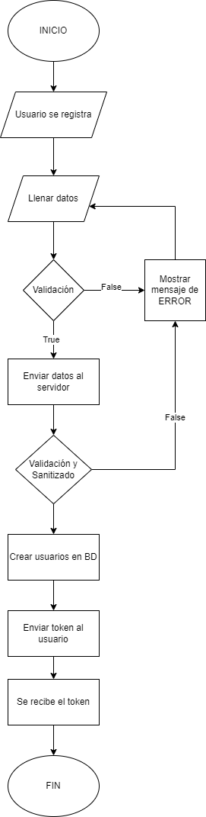

* Buscar artista o álbum según sea el caso

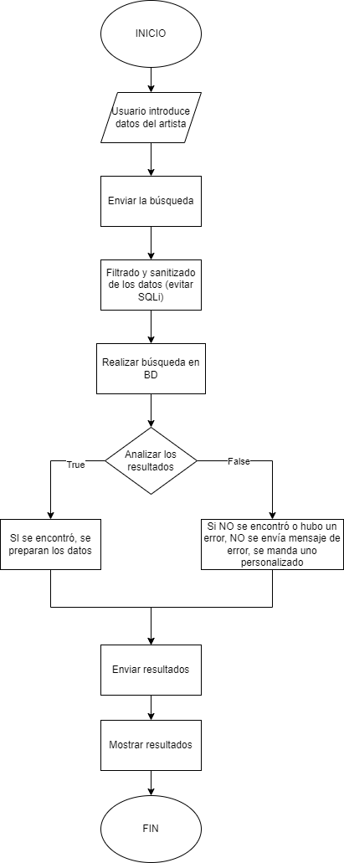

# Entidades que se Administraran

* **Usuario:** Registro como oyente, iniciar sesión, editar tu perfil público, visualizarlo y poder ver los demás perfiles públicos de los demás usuarios, publicar críticas, evaluar contenido, etc.
* **Artista:** Registro como artista, iniciar sesión, compartir contenido más destacado que un oyente o crítico, ver y editar sus foros oficiales dedicados a ellos mismos. Reclamar foros oficiales sobre el artista creados previo a su registro en el sitio.
* **Critico:** Registro como oyente y sus mismos privilegios, pero a estos se les suma que: su contenido se destaca más a comparación del contenido de oyente y estos pueden crear foros distintos a los oficiales.
* **Administradores:** Son los usuarios generados internamente que se encargan de darle mantenimiento y supervisión a los foros oficiales del sitio sin autoría, como los foros de artistas que aún no han sido reclamados por el artista o los foros de géneros musicales, foros de música por décadas, etc.

Estos administradores no tienen perfiles públicos, pero pueden compartir contenido como publicaciones a nombre del foro.

# Diferentes Roles y Tipos de Usuarios

* **Oyente:** Es el usuario promedio, tiene un perfil público y en este puede compartir su música, canciones, artistas favoritos, etc.
  + Puede compartir su información personal, compartir contenido de foros, compartir críticas y repostear criticas ajenas, crear tops, repostear tops, etc.
  + Puede editar su perfil con distintos colores, imágenes, nombre de usuario.
  + Puede unirse a foros y debatir.
* **Críticos:** Este es un rango adquirido a partir de un perfil de oyente, se consigue al conseguir una constancia y cantidad de contenido compartido, se debe mantener esta constancia para mantener el título de crítico.

Por lo tanto, los críticos tienen los mismos permisos que los oyentes, pero estos tienen una serie de acciones con mayor privilegio como la posibilidad de crear y editar sus propios foros distintos a los oficiales y sus contenidos como comentarios, críticas y tops tienen una mayor relevancia y son más destacados que los contenidos compartidos por los oyentes.

* **Artistas:** Son usuarios únicos que tienen como objetivo representar ya sea a una banda o artista, su contenido es el que tiene mayor visibilidad y el más destacado del sitio, pueden compartir contenido y repostear como lo haría un oyente.

Estos usuarios cuentan con un foro dedicado especialmente a ellos y ellos pueden editarlo y visualizarlo.

* **Administradores:** Son una serie de usuarios limitados y generados internamente que se encargan de darle mantenimiento y supervisión a los foros oficiales del sitio sin autoría, como los foros de artistas que aún no han sido reclamados por el artista o los foros de géneros musicales, foros de música por décadas, etc.

Estos administradores no tienen perfiles públicos, pero pueden compartir contenido como publicaciones a nombre del foro.

# Imagen que contiene Gráfico Descripción generada automáticamentePlaneación

# Capturas de pantalla

